Calculadora estatística

Você acessa a calculadora estatística na aba controle no menu calculadora estatística.
Esta é a tela principal.
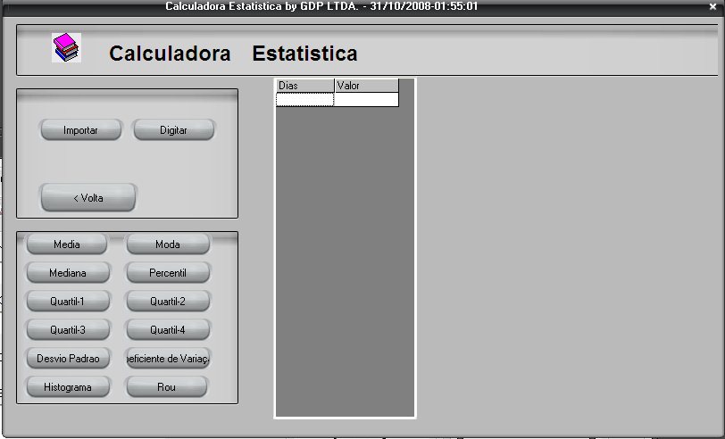

A calculadora estatística foi criada para auxiliar nos cálculos mensais da empresa, ela possui 10 cálculos.
Nós podemos importar do caixa ou digitar os valores manualmente.

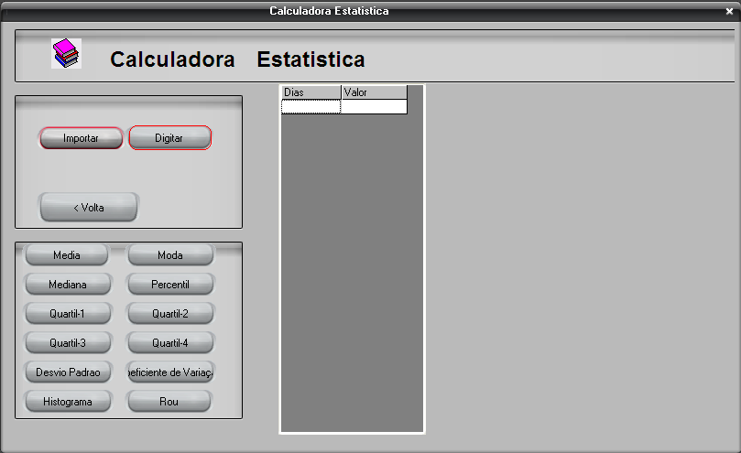

Se escolhermos a opção de importar, devemos escolher o mês e o ano e clicamos em importar.
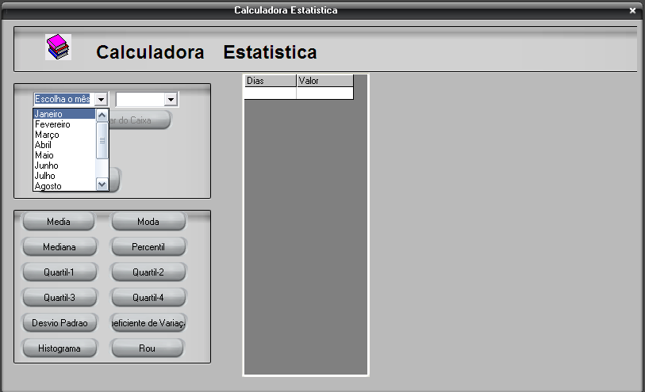

Caso escolhamos a opção digitar o sistema te abre um campo para você digitar os valores você seleciona o mês e os digita. Além disso, ele te habilita três botões: Adiciona, remove e limpa.

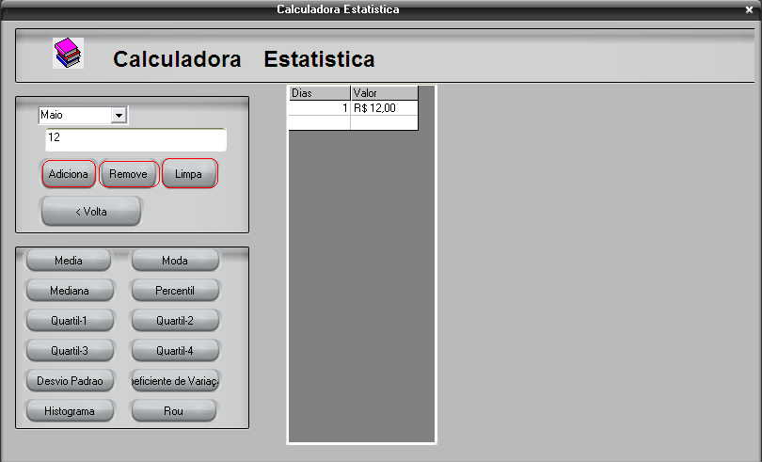

Para adicionar os valores digite-os no campo e clique no botão adiciona.
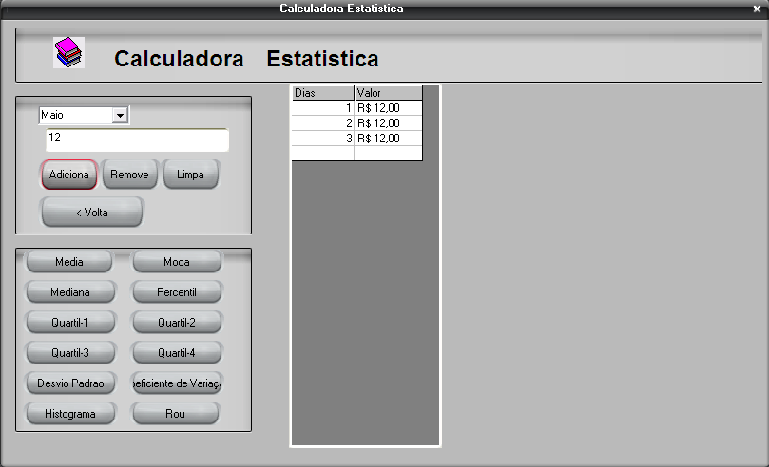

Para remover algum valor clique em remove ele irá tirar o último valor digitado.

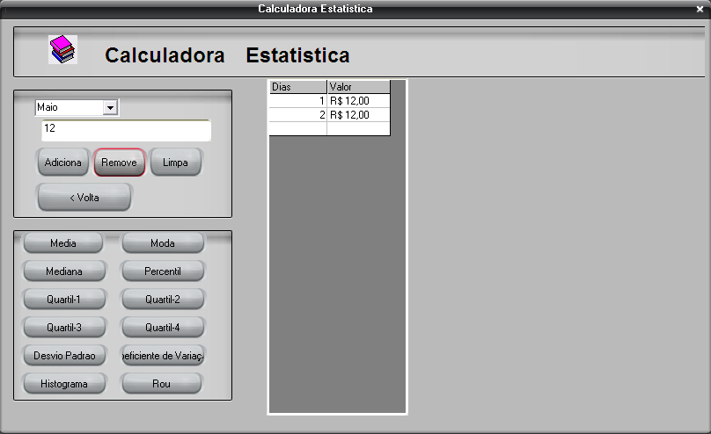

O botão limpa serve para limpar todos os valores digitados na lista (ROL).

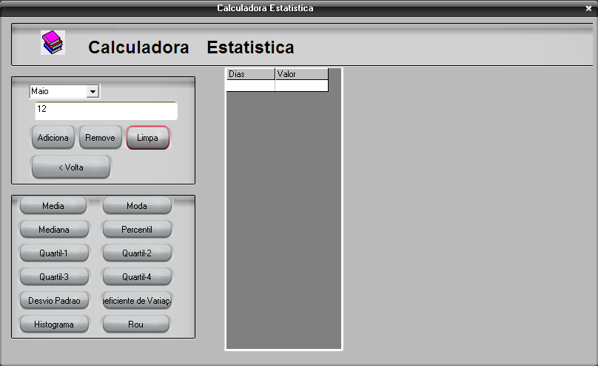

Os dez cálculos funcionam desta forma, você digita ou importa do caixa os valores e clica sobre os seguintes cálculos:
- Média: valor médio da distribuição no caso aqui o ROL;
- Mediana: é o valor que representa a metade dos demais valores;
- Quartil1: representa 25%;
- Quartil 2: representa 50% é igual a mediana;
- Quartil 3: representa 75%;
- Moda: Valor que mais aparece no ROL;
- Percentil: representa 99 percentis;
- Desvio padrão: Medida mais comum de disperção estatística;
- Coeficiente de variação: representa o quanto os valores variam;
- Histograma: É um gráfico que mostra a distribuição dos valores;
- ROL: São os valores representados em uma tabela;

Controle de estoque

Esta é a tela principal do controle de estoque.

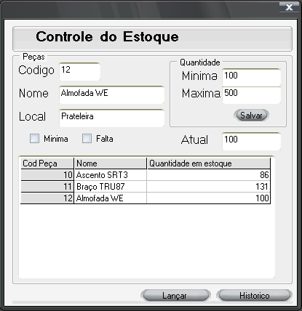

O controle de estoque serve para auxiliar na hora da compra e venda de produtos, matérias-prima, etc.
Nele podemos ver todas as movimentações que ocorrem em nossa empresa. Podemos ver os produtos que estão em mínima e em falta.

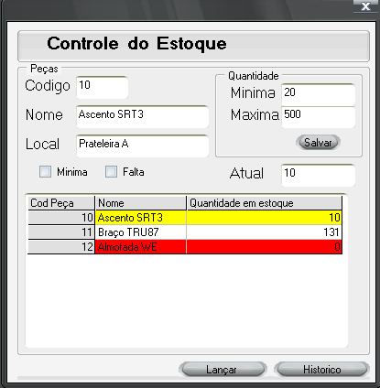
Definimos também a quantidade mínima e a quantidade máxima que o produto terá no estoque. Caso esteja faltando ou não possuir nenhum produto no estoque o sistema avisa como vemos ao lado. Mínima(amarelo), falta (vermelho).

Para podermos repor os produtos no estoque, basta clicarmos na peça que está em falta ou em mínima e clicar no botão lançar.
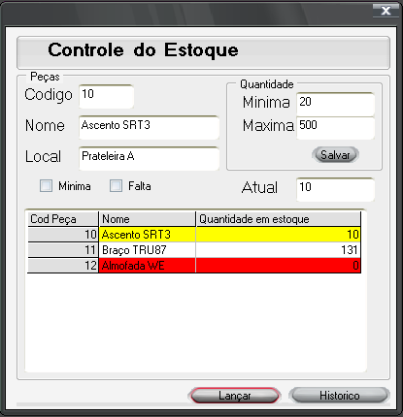

Ele te abrirá outra tela para você poder repor o produto.
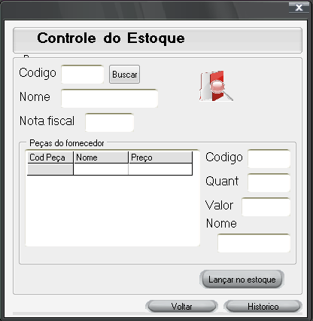

Nesta tela você busca um fornecedor para que ele possa te enviar o que você solicitou. Para isso, basta clicar no ícone de busca.
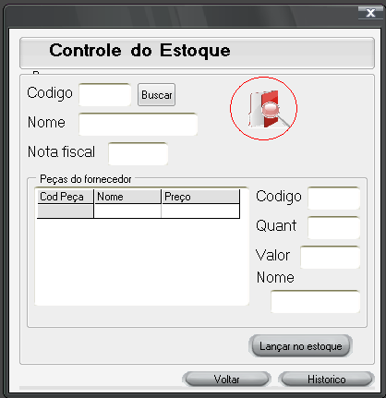

Após ter clicado no ícone ele te abrirá uma tela onde você selecionará o fornecedor. Podemos filtrar ou clicar duas vezes sobre o fornecedor.
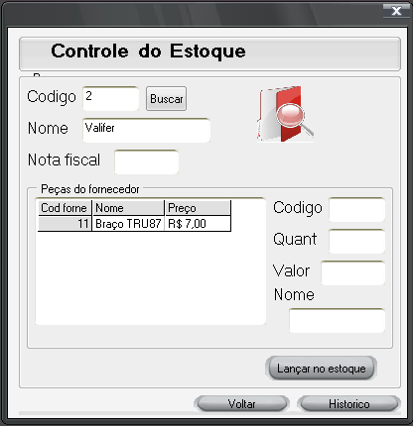
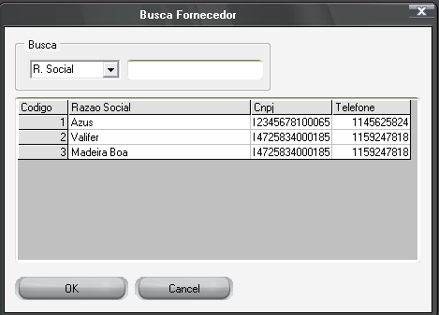

Após termos escolhido o fornecedor clicamos sobre o mesmo, ele trará todas as informações automaticamente definiremos apenas a quantidade a ser reposta. Clicamos em lançar no estoque.
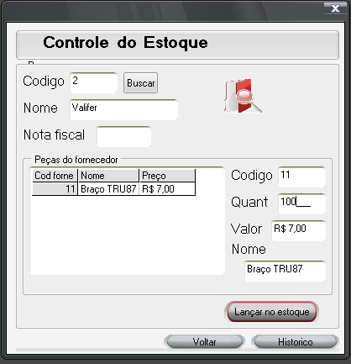

Pronto a peça que estava em falta ou em quantidade mínima foi reposta com êxito.

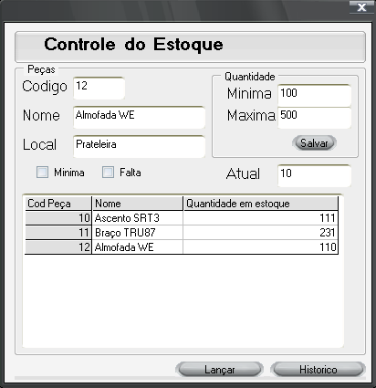

Temos também a opção, HISTÓRICO, onde podemos ver todas as movimentações de cada peça ocorridas no estoque. Podemos fazer também uma busca por datas.

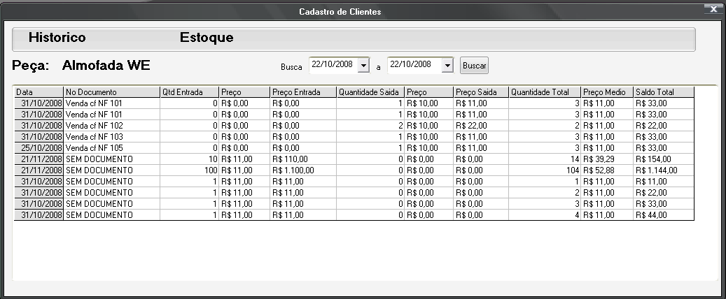

MANUAL DO PEDIDOS DE VENDAS

Esta é a tela principal do pedidos de vendas:
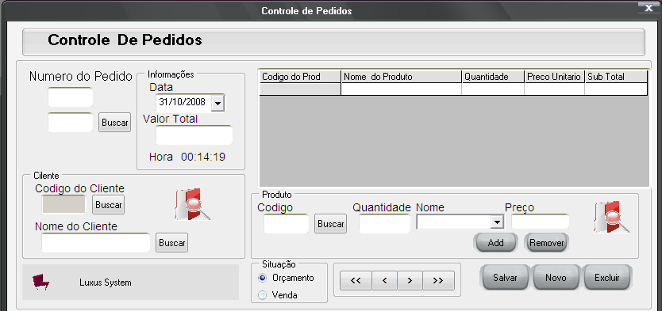

Neste formulário, nós precisamos ter cadastrados um cliente e um produto.
Para facilitar temos buscas por clientes e produtos que nos abre uma lista com todos os registros.
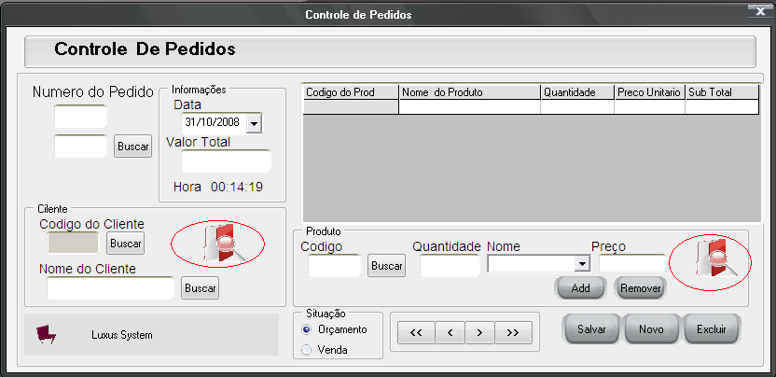
Busca por produtos
Busca por clientes

Além de possuir os outros botões que são padrões como os de busca pelo número do pedido, código do cliente, nome do cliente e código do produto.
Na hora em que formos fazer um pedido nós devemos buscar o cliente que efetuará a compra e o produto a ser comercializado, então digitamos as informações necessárias e clicamos em ADD ele irá salvar o nosso pedido numa lista.

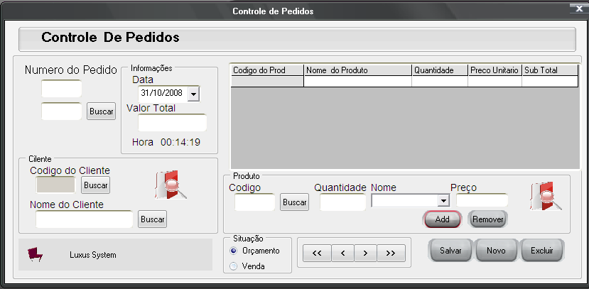

Já se você quiser tirar um produto da lista de produção clique em REMOVER, caso as informações estejam vazias ele irá soltar uma mensagem dizendo que você não pode excluir.
As setas de navegação também é uma outra busca só que não é tão prática como as outras, se não tivermos nenhum produto cadastrado ele exibe uma mensagem.

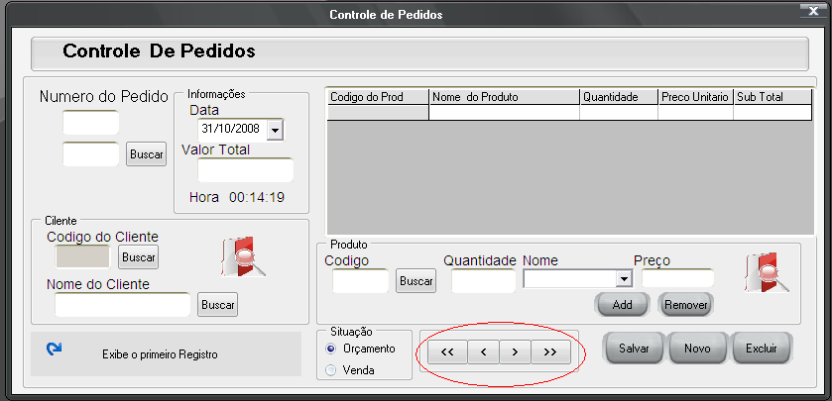
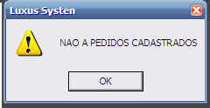

Ao fazermos o pedido de venda podemos escolher duas opções: Orçamento e vendas
Para poder salvar o pedido clique no botão salvar que é o mesmo para alterar, caso queira excluir algum pedido clique em excluir e para fazer um novo pedido clique em novo ele apagará todos os campos com informações.

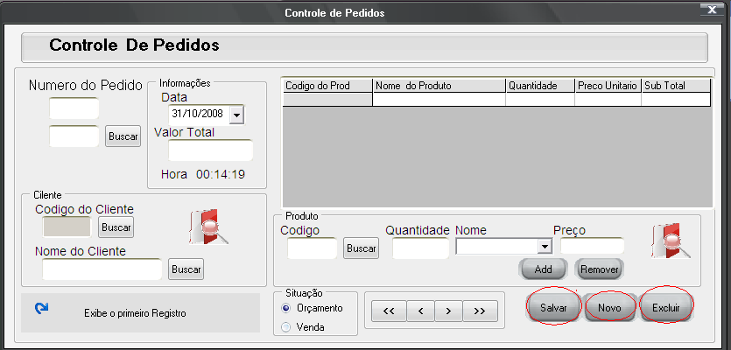

Após escolhermos o produto temos duas opções: orçamento e venda se escolhermos orçamento não damos baixa nem no caixa nem no estoque, se escolhermos venda e clicarmos em salvar ele abre outra tela. Nela escolhemos o tipo de pagamento.
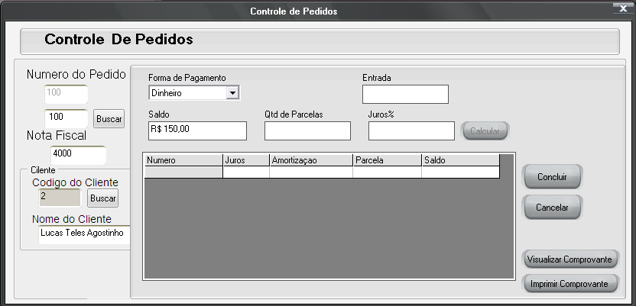

Pedidos de compra

Esta é a tela do pedido de compra.
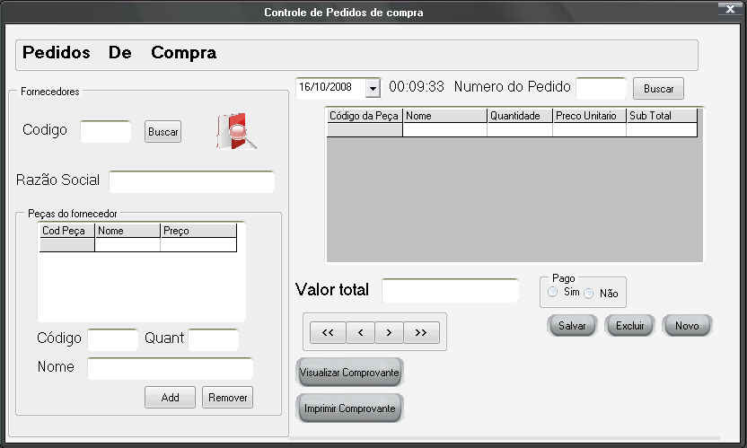

Você acessa ela na aba de controle no menu pedido de compra.
Para se fazer um pedido de compra, temos que ter cadastrado um fornecedor, então o primeiro passo é buscá-lo clicando no ícone de busca ou digitando o código dele e clicar no botão buscar.

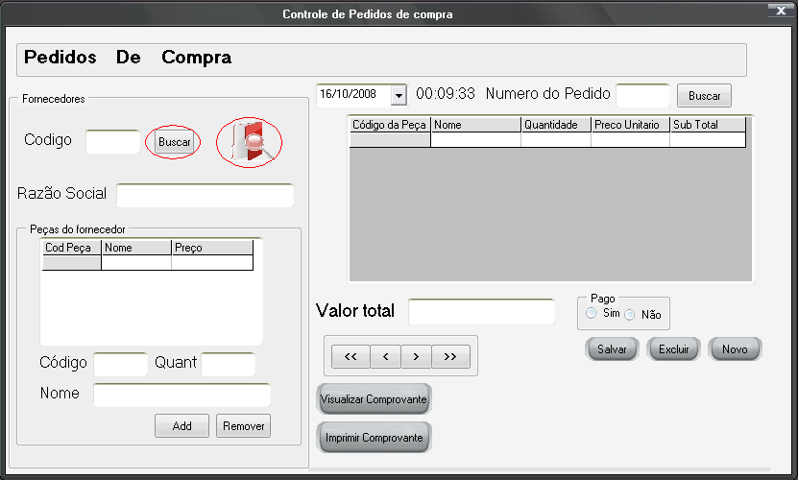

Ao escolhermos o fornecedor ele irá aparecer na lista abaixo, onde você selecionará a peça que deseja comprar o código e o nome da peça vêm automaticamente o que você poderá alterar é a quantidade que você irá comprar.
Após ter feito isto clique no botão add ele irá adicionar o seu pedido em outra lista.
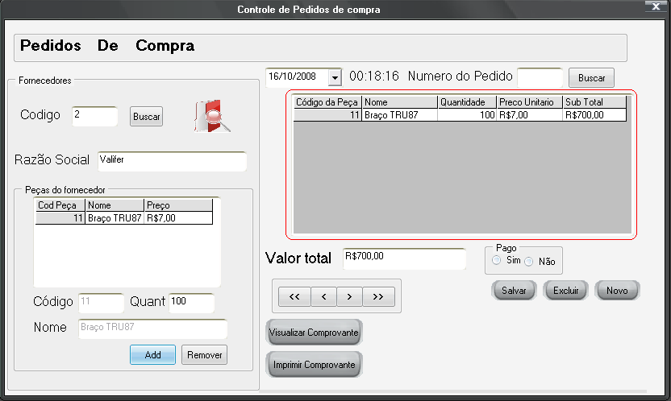

Para remover o item clique no botão remover ele tirará o item da lista em que ele apareceu.

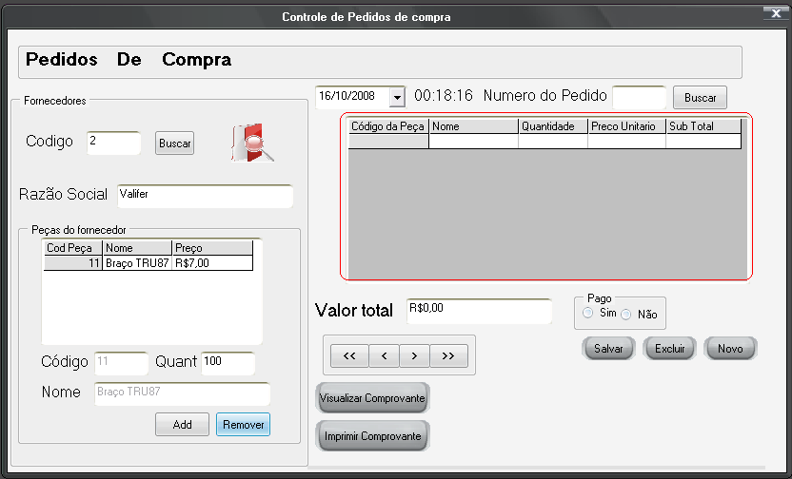

Ao termos adicionado o item na lista o valor total aparece automaticamente você só informará se o valor foi pago ou não. Como em todos os formulários temos as setas de navegação, o botão salvar para poder cadastrar o pedido, excluir caso você deseje se ela não possuir nenhum histórico na empresa e o botão novo para podermos cadastrar um novo pedido.

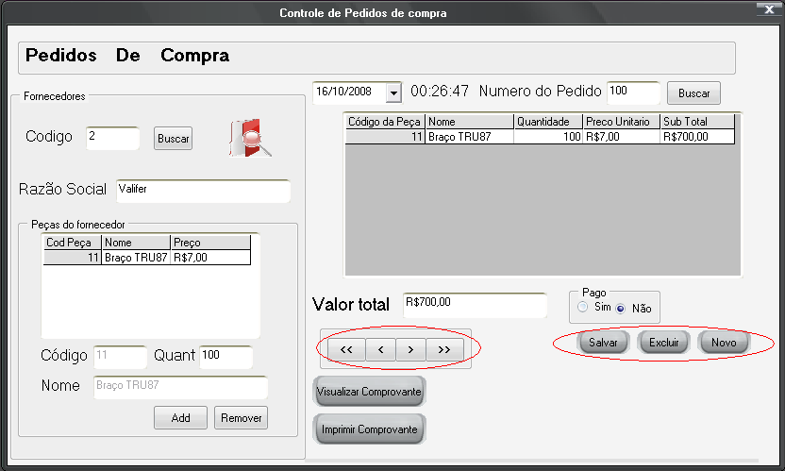

Temos também os botões visualizar e imprimir o comprovante.
Ao clicarmos no botão visualizar o comprovante ele te trará uma imagem como se fosse uma nota fiscal para você ver seu pedido.
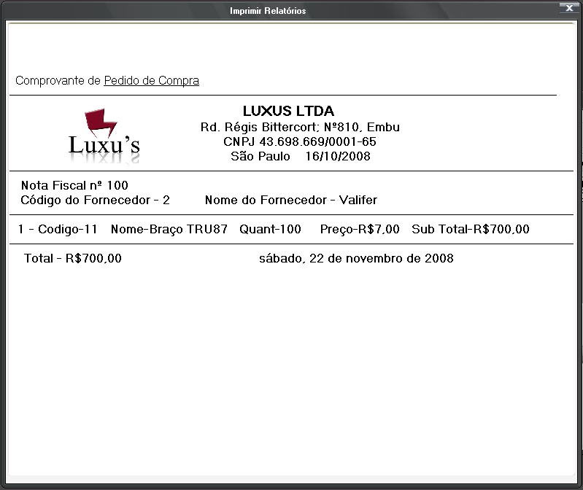

Ele trará todas as informações referentes a empresa e as peças do pedido.
Para poder imprimir clique no botão imprimir o relatório.

PEDIDOS DE MODELO

Esta é a tela do pedido de modelo.

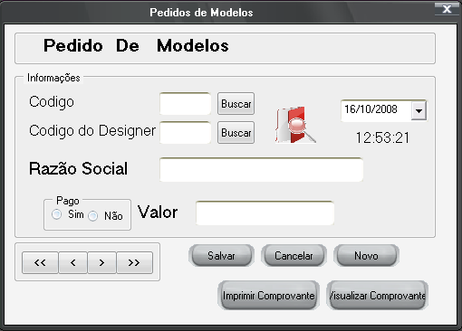

Você acessa ela pelo aba controle no menu pedido de modelo.
O pedido de modelo é bem simples de ser utilizado, para fazermos o pedido é necessário que se tenha cadastrado o designer primeiro para assim efetuarmos o pedido a ele.
Podemos fazer uma busca por código do modelo ou pelo designer.
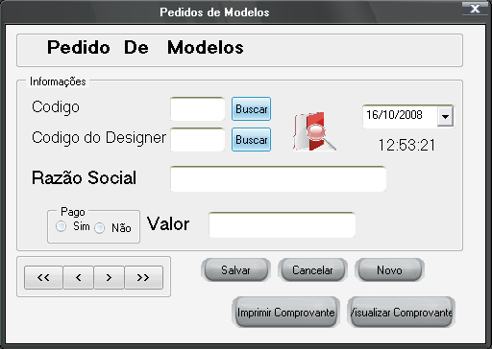

Ou então podemos fazer uma busca dinâmica clicando no ícone de busca.
Ele te abrirá uma tela onde você irá fazer uma busca por filtragem ou clicando duas vezes sobre o designer.
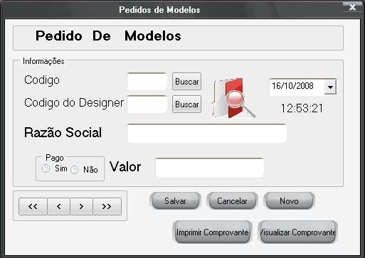
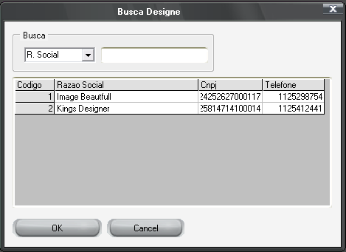

Após escolhido o design e clicado em OK, ele te trará o valor a razão social do design e você informa se foi pago ou não.
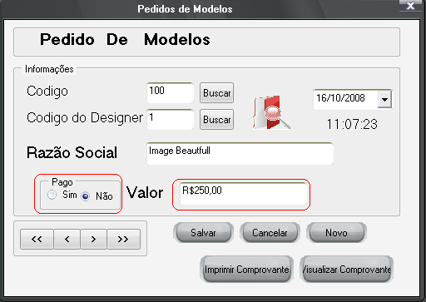

Temos as setas de navegação, caso você deseje navegar entre os pedidos cadastrados.

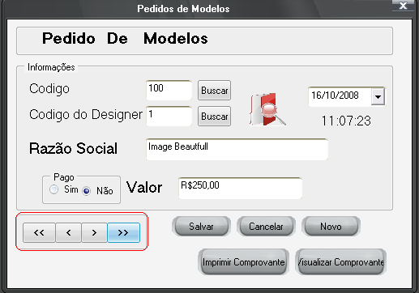

Temos os botões salvar para cadastrar o pedido, o cancelar para você anular o pedido e o novo que lhe permitirá digitar as informações novamente.
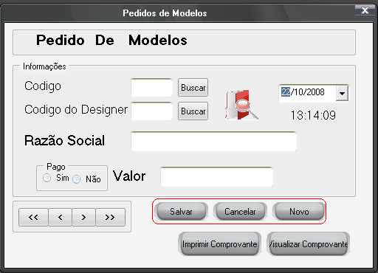

Para podermos visualizar o comprovante, basta clicarmos no botão visualizar comprovante.
E se possuirmos uma impressora podemos, imprimir o mesmo.

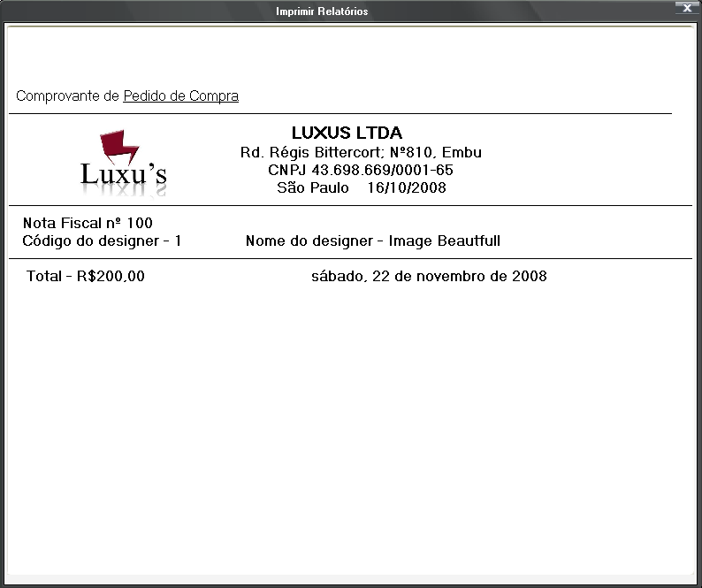

PEDIDO DE TRANSPORTE

Esta é a tela principal do pedido de transporte.
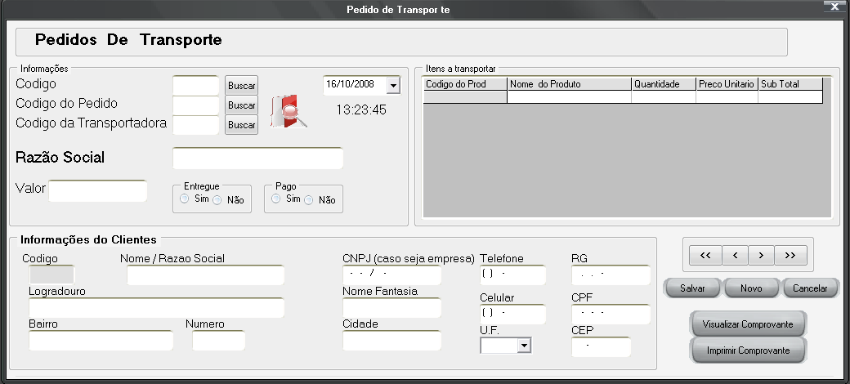

Nele temos que ter cadastrado o pedido e a transportadora que será encarregada de levar a compra ou a venda.
Podemos fazer uma busca pelo Código, código do pedido e o código da transportadora.ao fazermos isto ele trará automaticamente as informações do clientes que se localiza abaixo do formulário e os pedidos numa lista a direita do formulário.
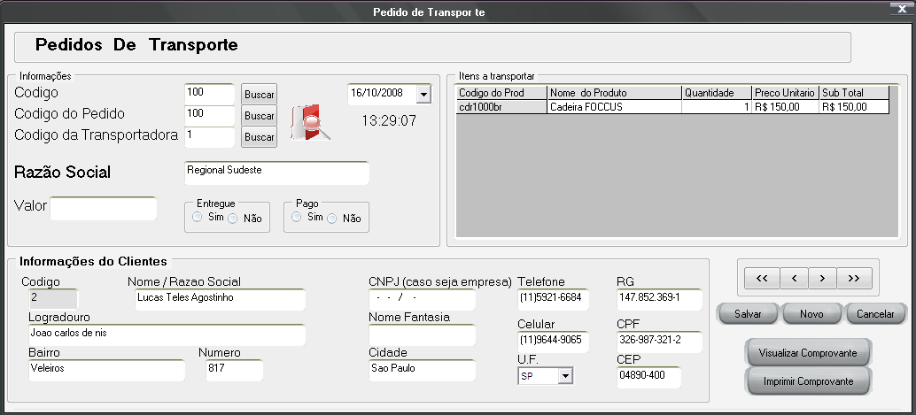

Ou fazendo uma busca dinâmica, clicando sobre o ícone de busca.
Definimos um valor para a transportadora, e informamos se foi entregue ou não e se foi pago ou não.

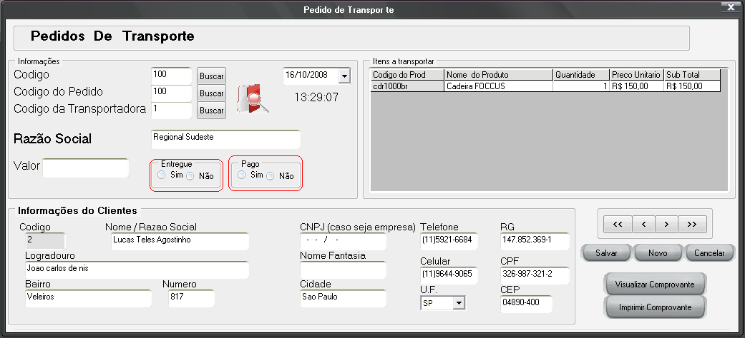

Temos as setas de navegação e os Três botões padrões o de salvar, o novo e o cancela.
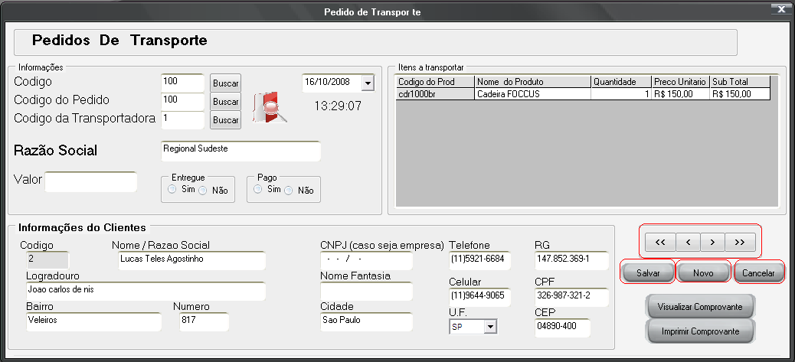

Podemos visualizar e imprimir o comprovante do pedido também.

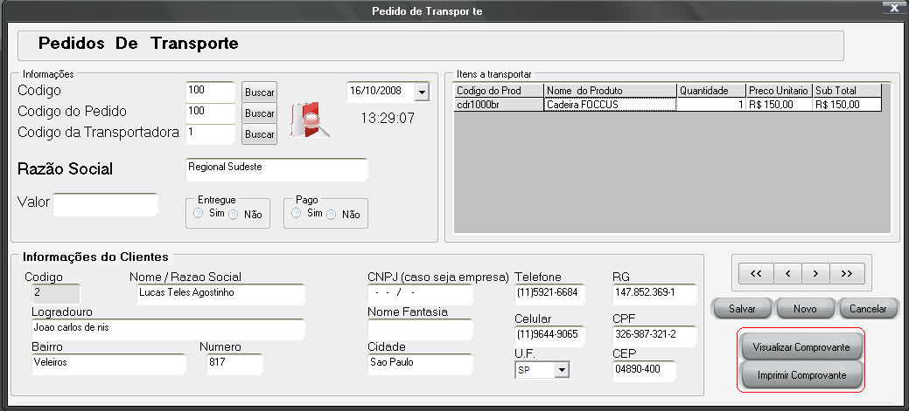

Este é o comprovante.
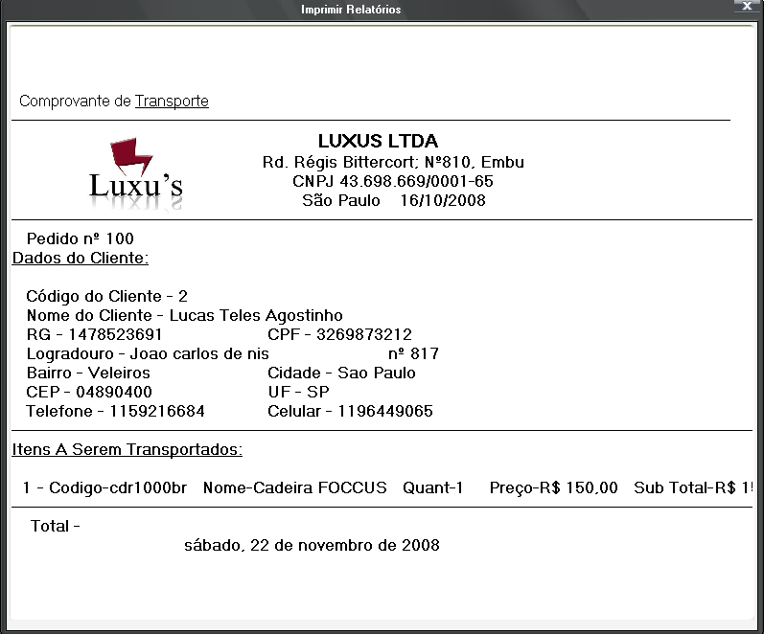

Ele possui todas as informações correspondentes ao pedido.

CONTROLE DE PRODUÇÃO

Esta é a tela do controle de produção
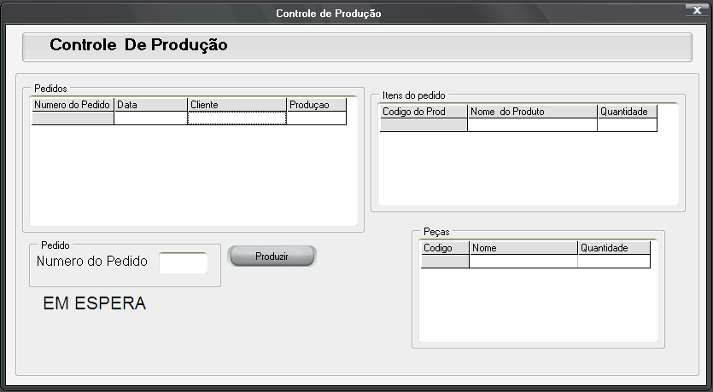
.

Para podermos ter um controle de produção, primeiro temos que fazer o pedido de vendas. Após termos feito isso ele irá automaticamente na lista de pedidos.
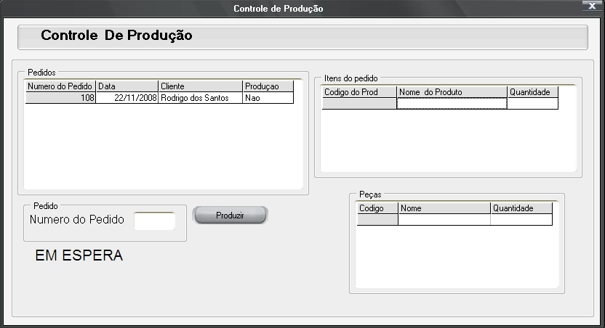

Se clicarmos no pedido irá aparecer no itens de pedidos.
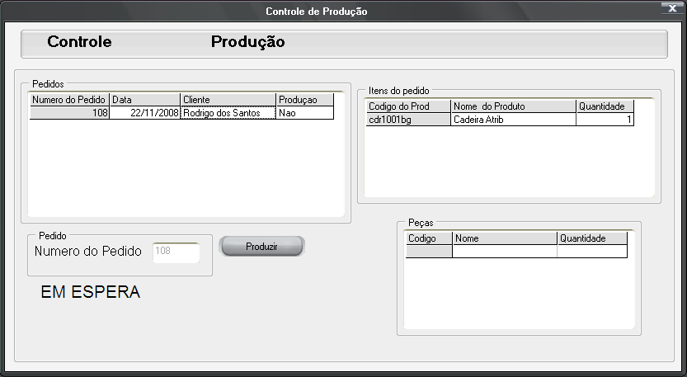

E ao clicarmos no item de pedido ele te trará todas as peças.
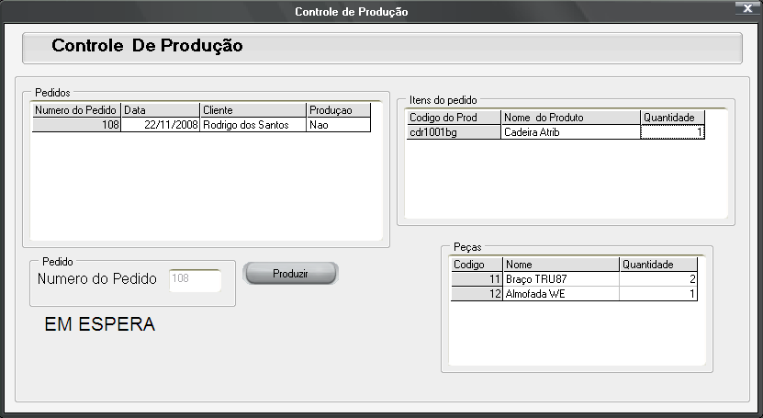

Se clicarmos no botão produzir, o pedido ficará verde significa que ele está em produção isto serve para evitar que o produto não seja fabricado mais de uma vez.
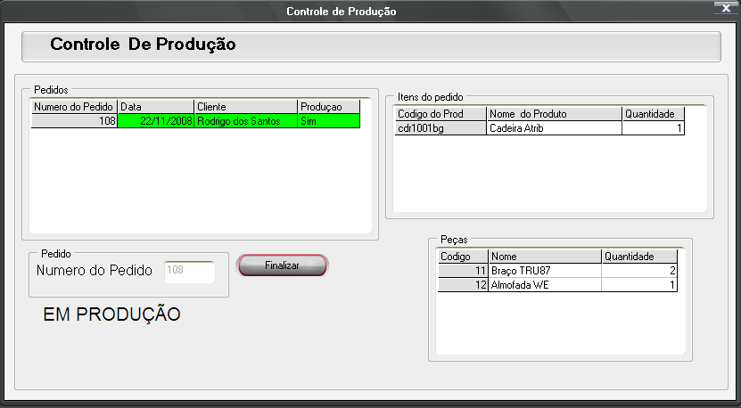

Após ter ido para a produção basta clicarmos em finalizar e o pedido vai para o controle de transporte.

CONTROLE DE TRANSPORTE

Esta é a tela de controle de transporte.
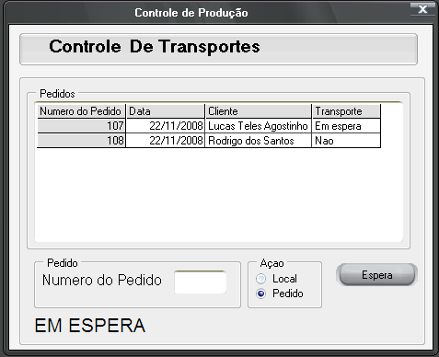

Para o produto ser transportado basta selecionarmos um pedido e escolhemos se a ação for local o cliente que vêm buscar o produto diretamente na nossa fábrica, caso escolhamos pedido significa que o produto será transportado até o cliente.
Ele irá ficar azul o que significa que ele está a caminho.
